4.1 Definición y características.
Un trigger es un bloque PL/SQL con nombre que queda guardado en la base de datos, igual que un procedimiento, pero nadie lo llama. Oracle lo ejecuta solo cuando ocurre un evento sobre una tabla: un INSERT, un UPDATE o un DELETE. Por eso no recibe parametros ni devuelve un valor. En nuestro proyecto ningún trigger hace COMMIT ni ROLLBACK, la transacción la cierra quien hizo la operación.

Según el momento en que se ejecuta, un trigger es BEFORE o AFTER. Un trigger BEFORE corre antes de que la fila se guarde, así que puede revisar los datos y detener la operación. Por eso C1 TRG_VALIDA_PAGO_RENTAL es BEFORE por que rechaza el pago sin arriendo antes de que entre a PAYMENT. Un trigger AFTER corre cuando la fila ya se guardó, así que sirve para reaccionar a algo que ya ocurrió.
Por eso C2 TRG_TOPE_MULTA_DEVOLUCION es AFTER: primero queda registrada la devolución y recién entonces se crea el pago de la multa.

Según cuántas veces se ejecuta, un trigger es de fila o de sentencia. El de fila lleva FOR EACH ROW, corre una vez por cada fila afectada y puede leer los valores de esa fila con :NEW y :OLD. El de sentencia corre una sola vez por orden, aunque la orden cambie miles de filas o ninguna.

Características | Trigger de fila | Trigger de Sentencia
Cuantas veces se ejecuta? | Una vez por fila afectada | una vez por orden
como se declara? | con FOR EACH ROW | sin FOR EACH ROW
Ve :NEW y :OLD | si | no
Puede usar when? | si | no
Se dispara si el orden no afecta las filas? | no | si
riesgo | Tabla mutante (ORA-04091) si lee su propia tabla | No sabe que filas cambiaron
ejemplos en el proyecto | C1, C2 y C3 | C4 y los dos de C5

 | FILA | SENTENCIA
BEFORE | C1 TRG_VALIDA_PAGO_RENTAL, C3 TRG_VALIDA_ARRIENDO | C4 TRG_BLOQUEA_BORRADO_RENTAL
AFTER | C2 TRG_TOPE_MULTA_DEVOLUCION | C5 TRG_AUDITA_RENTAL y TRG_AUDITA_PAYMENT

4.2 Ventajas y desventajas en la utilización de triggers
La mayor ventaja de un trigger es que no depende de que alguien se acuerde de llamarlo. Da lo mismo si la operación viene de SQL Developer, de un script o de otro programa: la regla se cumple igual y queda escrita en un solo lugar. La mayor desventaja es que trabaja escondido. Quien escribe un INSERT o un DELETE no ve qué triggers corren detrás, y un error puede venir de un objeto que no aparece en su orden.

 | VENTAJAS | DESVENTAJAS
Trigger de fila | Ve los valores de cada fila con :NEW y :OLD, así que puede revisar fila por fila, como hace C1 con el RENTAL_ID de cada pago. Con WHEN corre solo cuando hace falta: C2 actúa únicamente cuando RETURN_DATE pasa de vacío a una fecha. | Corre una vez por cada fila, así que en operaciones masivas pesa más. Si lee su propia tabla, Oracle lo detiene con el error de tabla mutante.
Trigger de Sentencia | Corre una sola vez por orden, sin importar cuántas filas cambie. Sirve para reglas que valen para la tabla entera, como C4, que prohíbe cualquier borrado en RENTAL. | No ve :NEW ni :OLD, así que no sabe qué filas cambiaron ni con qué valores. Se dispara aunque la orden no cambie ninguna fila: a C4 eso le sirve, pero C5 deja una línea de auditoría aunque no haya cambiado nada.

Comprobamos dos desventajas en nuestras propias pruebas. La primera es la tabla mutante, un INSERT..SELECT sobre RENTAL hace que C3 llame a FN_PUEDE_ARRENDAR, que termina leyendo RENTAL mientras se está modificando, y Oracle responde con ORA-04091. Por eso nuestras pruebas insertan arriendos de a uno, con INSERT….VALUES. La segunda es el efecto en cadena: un solo UPDATE que registra una devolución dispara cuatro de nuestros triggers. C2 crea el pago de la multa, ese INSERT dispara C1 y TRG_AUDITA_PAYMENT, y el UPDATE deja su propia línea con TRG_AUDITA_RENTAL.

4.3 Propósito de los triggers en el proyecto
Sakila registra todo, pero no controla nada. Acepta pagos sin arriendo, deja borrar arriendos, presta copias a clientes atrasados o inactivos y no guarda quién hizo cada cambio. Los procedimientos y las funciones calculan, pero solo actúan cuando alguien los llama. Los triggers cierran ese hueco, ponen la regla en la misma tabla, así que se cumple siempre, venga de donde venga la operación. Cada uno nace de un hallazgo en los datos.

TRIGGER | TIPO | EVENTO | HALLAZGO Y DATO | QUE CONTROLA
C1 TRG_VALIDA_PAGO_RENTAL | Fila-BEFORE | INSERT en PAYMENT | (H1)5 de 16.049 pagos no tienen arriendo | Rechaza el pago sin RENTAL_ID (-20301)
C2 TRG_TOPE_MULTA_DEVOLUCION | Fila-AFTER | UPDATE de RETURN_DATE en RENTAL | (H4,H9)las multas son 20.192 de 67.417 USD (cerca del 30 % del ingreso), y una copia acumula 171 días de atraso sobre un costo de 20,99 USD | Al devolver con atraso, cobra la multa con tope en el costo de la copia
C3 TRG_VALIDA_ARRIENDO | Fila-BEFORE | INSERT en RENTAL | (H5,H6)490 clientes hicieron 1.709 arriendos con otra copia vencida en casa, y 15 clientes inactivos registran 404 arriendos | Rechaza el arriendo e indica el motivo (-20303)
C4 TRG_BLOQUEA_BORRADO_RENTAL | Sentencia- BEFORE | DELETE en RENTAL | (H2)la FK es ON DELETE SET NULL, así que borrar un arriendo deja su pago sin arriendo | Prohíbe borrar arriendos (-20304)
C5 TRG_AUDITA_RENTAL y TRG_AUDITA_PAYMENT | Sentencia- AFTER | INSERT, UPDATE o DELETE en RENTAL y PAYMENT | (H10)las tablas solo guardan LAST_UPDATE, sin usuario ni tipo de operación | Anota la tabla, la operación, el usuario y la fecha en AUDITORIA_SAKILA

Dos triggers unen las partes del proyecto. C3 no repite la regla de quién puede arrendar, llama a FN_PUEDE_ARRENDAR de Gabriel. C2 tampoco calcula la multa por su cuenta, llama a FN_MULTA_CON_TOPE de Simón, y guarda el pago con SEQ_PAYMENT_ID. Así cada regla queda escrita una sola vez en la función, y el trigger se encarga de aplicarla solo, en el momento justo.

4.4 Uso de los triggers en el proyecto semestral
Cada ficha muestra el problema y el dato que motivan el trigger, su código completo con cabecera, la orden que lo dispara, la salida real de la prueba y por qué elegimos un trigger. Cada prueba tiene un caso que dispara el trigger y otro que no lo hace, y termina con ROLLBACK para no dejar cambios.

4.4.1 TRG_VALIDA_PAGO_RENTAL (C1) – trigger de fila BEFORE INSERT
Problema y dato: Sakila acepta pagos con RENTAL_ID vacío, porque la columna permite nulos. Hoy hay 5 de 16.049 pagos que no dicen a qué arriendo corresponden. Ese dinero no se puede asociar a ninguna copia ni devolución.(H1)

CÓDIGO

/*
A qué problema responde?
Se encontraron pagos sin mencion a que arriendo es dirigido, ingresandose con RENTAL_ID nulo. Se crea este
trigger para cerrarle la puerta a estos registros de pagos incompletos.

Qué dicen los datos?
Los datos dicen que se encontraron 5 registros con un rental_id nulo. Se les habia permitido su ingreso debido a que la tabla
acepta columnas vacias.

Supuestos:
Se revisa cada pago antes[BEFORE] de que se registren en PAYMENT para lograr rechazarlos en caso de ser nulos, en
caso de ser nulo se lanzaria un error.
C1 solo revisa el pago que entra y no consulta RENTAL; así no falla cuando C2
inserta una multa mientras se modifica RENTAL (error de tabla mutante).
Sakila ya tiene otro trigger en PAYMENT; no importa cuál corra primero
porque cada uno revisa columnas distintas.

No se corregio los 5 pagos nulos solo validamos los pagos nuevos.
Es trigger y no una validación manual porque se dispara solo y ningún programa lo salta.

Hallazgo e indicador:
H1 · IE2.3.1, IE2.3.2
*/

CREATE OR REPLACE TRIGGER TRG_VALIDA_PAGO_RENTAL
BEFORE INSERT ON PAYMENT
FOR EACH ROW
WHEN (NEW.RENTAL_ID IS NULL)
--Verficamos que antes de ingresar el registro de pago en PAYMENT, se verifique a donde esta dirigido el arriendo(RENTAL_ID).
BEGIN
RAISE_APPLICATION_ERROR(-20301, 'El pago del cliente ' || :NEW.CUSTOMER_ID
|| ' no indica a qué arriendo corresponde');
END TRG_VALIDA_PAGO_RENTAL;
/

COMO SE DISPARA:
Se dispara solo con cada INSERT en PAYMENT. Gracias al WHEN, el cuerpo corre únicamente cuando el pago llega sin RENTAL_ID. La prueba intenta guardar un pago del cliente 1 sin arriendo y después uno asociado al primer arriendo de la tabla.

INSERT INTO PAYMENT (PAYMENT_ID, CUSTOMER_ID, STAFF_ID, RENTAL_ID, AMOUNT, PAYMENT_DATE)
VALUES (SEQ_PAYMENT_ID.NEXTVAL, 1, 1, NULL, 2.99, SYSDATE);

INSERT INTO PAYMENT (PAYMENT_ID, CUSTOMER_ID, STAFF_ID, RENTAL_ID, AMOUNT, PAYMENT_DATE)
VALUES (SEQ_PAYMENT_ID.NEXTVAL, V_CUSTOMER_ID, V_STAFF_ID, V_RENTAL_ID, 2.99, SYSDATE);

V_CUSTOMER_ID, V_STAFF_ID y V_RENTAL_ID son los datos del primer arriendo, que la prueba lee antes del INSERT. La prueba completa está en el script final.

SALIDA REAL
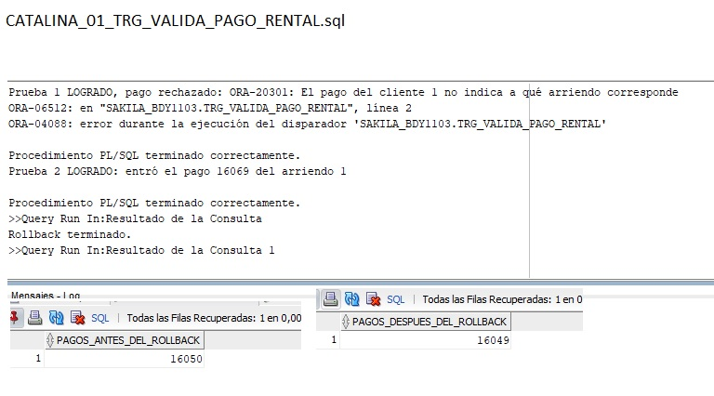
El pago sin arriendo se rechaza con ORA-20301 y el pago con arriendo entra. Después del ROLLBACK quedan los 16.049 pagos originales.

POR QUÉ UN TRIGGER?
La regla tiene que cumplirse en todo INSERT, venga de donde venga. Un procedimiento que valide el pago solo sirve si todos lo usan, y nada impide escribir un INSERT directo. Tampoco usamos una restricción NOT NULL, no modificamos las tablas originales de Sakila, y la columna ya tiene 5 nulos. Es BEFORE para detener el pago antes de que se guarde, y de fila porque revisa el RENTAL_ID de cada pago. Solo mira :NEW y no consulta RENTAL, así no choca con C2 cuando este inserta una multa mientras RENTAL se está modificando.

4.4.2 TRG_TOPE_MULTA_DEVOLUCION (C2) – trigger de fila AFTER UPDATE
Problema y dato: Sakila cobra 1 USD por cada día de atraso, sin límite, así que la multa puede superar lo que vale la copia. Las multas suman 20.192 de los 67.417 USD de ingreso, cerca del 30 % (H4), y una copia de ACADEMY DINOSAUR acumula 171 días de atraso sobre un costo de 20,99 USD (H9). Sin tope, se cobrarían 171 USD por una copia que vale 20,99.

CÓDIGO:

/*

A qué problema responde?
Sakila cobra 1 USD por cada dia de atraso sin limite, asi que la multa puede
superar lo que vale la copia. Cuando se registra una devolucion con atraso,
cobramos solo la multa con tope y la anotamos como un pago nuevo.

Qué dicen los datos?
Las multas son 20.192 de los 67.417 USD de ingreso, cerca del 30%.
Una copia de ACADEMY DINOSAUR acumula 171 dias de atraso sobre un costo de
20,99 USD sin tope se cobrarian 171 USD por una copia que vale 20,99.

Supuestos:
Es de fila y con AFTER UPDATE OF RETURN_DATE cobramos cuando la devolucion ya quedo registrada.
Solo actua si el arriendo no estaba devuelto y ahora si lo esta (OLD vacio y NEW con fecha)
asi no cobramos dos veces si alguien corrige una fecha.

El pago nuevo usa SEQ_PAYMENT_ID.NEXTVAL y su fecha es la de la devolucion.
El INSERT en PAYMENT dispara C1, que lo deja pasar porque trae RENTAL_ID, y C5 que lo anota.
Si la copia vuelve dentro del plazo, la multa es 0 y no se crea ningun pago.

Conexion:
El monto lo calcula FN_MULTA_CON_TOPE de Simon, que solo lee INVENTORY y FILM cuando
recibe una fecha de devolucion. Con el WHEN nunca le pasamos una fecha vacia, porque
en ese caso leeria RENTAL y daria ORA-04091 (tabla mutante).

Hallazgo e indicador:
H4, H9 · IE2.3.1,
IE2.3.2
*/

CREATE OR REPLACE TRIGGER TRG_TOPE_MULTA_DEVOLUCION
AFTER UPDATE OF RETURN_DATE ON RENTAL
FOR EACH ROW
WHEN (OLD.RETURN_DATE IS NULL AND NEW.RETURN_DATE IS NOT NULL)
--Se ejecuta cuando un arriendo pasa de no devuelto a devuelto
DECLARE
V_MULTA PAYMENT.AMOUNT%TYPE;
--Guarda la multa con tope que calcula la funcion de Simon
BEGIN
V_MULTA := FN_MULTA_CON_TOPE(:NEW.INVENTORY_ID, :NEW.RENTAL_DATE, :NEW.RETURN_DATE);

IF V_MULTA > 0 THEN
INSERT INTO PAYMENT (PAYMENT_ID, CUSTOMER_ID, STAFF_ID, RENTAL_ID, AMOUNT, PAYMENT_DATE)
VALUES (SEQ_PAYMENT_ID.NEXTVAL, :NEW.CUSTOMER_ID, :NEW.STAFF_ID, :NEW.RENTAL_ID,
V_MULTA, :NEW.RETURN_DATE);
--Cobramos la multa como un pago nuevo del mismo cliente y del mismo arriendo
END IF;
END TRG_TOPE_MULTA_DEVOLUCION;
/

CÓMO SE DISPARA

Se dispara cuando un UPDATE cambia RETURN_DATE en RENTAL. Gracias al WHEN, solo actúa si el arriendo no estaba devuelto y ahora sí lo está, así no cobra dos veces si alguien corrige una fecha. La prueba devuelve, en la fecha de corte, el arriendo con más atraso y después uno que vuelve a tiempo

UPDATE RENTAL SET RETURN_DATE = V_FECHA WHERE RENTAL_ID = V_RENTAL_ID;

V_FECHA es la fecha de corte (FN_FECHA_CORTE) y V_RENTAL_ID es el arriendo que se devuelve. La prueba los lee antes del UPDATE.

SALIDA REAL:

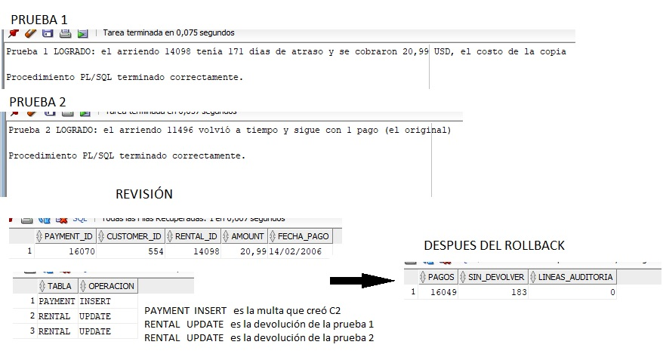

La devolución con 171 días de atraso cobra 20,99 USD y no 171. La devolución a tiempo no crea ningún pago. La auditoría muestra la cadena: el pago de la multa (PAYMENT INSERT) y las dos devoluciones (RENTAL UPDATE). Después del ROLLBACK vuelven los 16.049 pagos y los 183 arriendos sin devolver.

POR QUÉ UN TRIGGER?

La multa tiene que cobrarse en el momento de la devolución, la registre quien la registre. Un procedimiento de devolución solo serviría si todos lo usan, y nada impide escribir el UPDATE directo. El trigger no calcula la multa: llama a FN_MULTA_CON_TOPE de Simón, así la regla queda escrita una sola vez. Es AFTER porque cobra una consecuencia de algo que ya ocurrió: primero queda registrada la devolución y después se crea el pago. Es de fila porque necesita los datos de cada arriendo devuelto (copia, fechas y cliente) con :NEW. El WHEN además evita una tabla mutante, la función solo lee RENTAL cuando recibe una fecha vacía, y el WHEN nunca se la pasa.

4.4.3 TRG_VALIDA_ARRIENDO (C3) – trigger de fila BEFORE INSERT
Problema y dato: Sakila deja arrendar a cualquier cliente, aunque esté inactivo o tenga copias vencidas en casa. 490 clientes hicieron 1.709 arriendos teniendo otra copia vencida sin devolver (H5), y 15 clientes inactivos registran 404 arriendos (H6).

CÓDIGO:
/*
Conexion:
cuando alguien intenta registrar un arriendo nuevo, el trigger le pregunta a la función de Gabriel si ese cliente puede arrendar.
Si la respuesta no es 'SI', rechaza el arriendo y muestra el motivo

A qué problema responde?
Sakila deja arrendar a cualquier cliente, aunque este inactivo o tenga copias
vencidas en casa. Rechazamos el arriendo nuevo cuando el cliente no puede arrendar
y mostramos el motivo.

Qué dicen los datos?
490 clientes hicieron 1.709 arriendos teniendo otra copia vencida en casa
y 15 clientes inactivos registran 404 arriendos

Supuestos:
Es de fila y con BEFORE INSERT revisamos el cliente de cada arriendo antes de guardarlo.
La decision la toma FN_PUEDE_ARRENDAR de Gabriel, el trigger solo la hace cumplir.
Funciona con INSERT...VALUES de una fila. con INSERT...SELECT da ORA-04091
osea una tabla mutante porque la funcion lee RENTAL.
Queda como limitacion. la mejora seria un trigger compuesto.
No corrige los arriendos antiguos y solo revisa los nuevos.

Hallazgo e indicador:
H5, H6 · IE2.3.1, IE2.3.2
*/

CREATE OR REPLACE TRIGGER TRG_VALIDA_ARRIENDO
BEFORE INSERT ON RENTAL
FOR EACH ROW
--Se ejecuta antes de guardar cada arriendo nuevo
DECLARE
V_MOTIVO VARCHAR2(10);
--Guarda la respuesta de FN_PUEDE_ARRENDAR: 'SI' o el motivo del bloqueo
BEGIN
V_MOTIVO := FN_PUEDE_ARRENDAR(:NEW.CUSTOMER_ID);

IF V_MOTIVO <> 'SI' THEN
RAISE_APPLICATION_ERROR(-20303, 'El cliente ' || :NEW.CUSTOMER_ID
|| ' no puede arrendar: ' || V_MOTIVO || '.');
END IF;
END TRG_VALIDA_ARRIENDO;
/

CÓMO SE DISPARA

Se dispara con cada INSERT en RENTAL. Antes de guardar el arriendo, le pregunta a FN_PUEDE_ARRENDAR, de Gabriel, si el cliente puede arrendar. Si la respuesta no es ‘SI’, rechaza el arriendo y muestra el motivo. La prueba intenta tres arriendos: uno de un cliente habilitado, uno de un cliente inactivo y uno hecho con INSERT…SELECT para mostrar la limitación:

INSERT INTO RENTAL (RENTAL_ID, RENTAL_DATE, INVENTORY_ID, CUSTOMER_ID, RETURN_DATE, STAFF_ID)
VALUES (V_RENTAL_ID, V_FECHA, V_COPIA, V_CLIENTE, NULL, V_EMPLEADO);

Las variables son los datos que la prueba prepara antes del INSERT: el siguiente número de arriendo, la fecha de corte, una copia disponible, el cliente y el empleado.

SALIDA REAL:
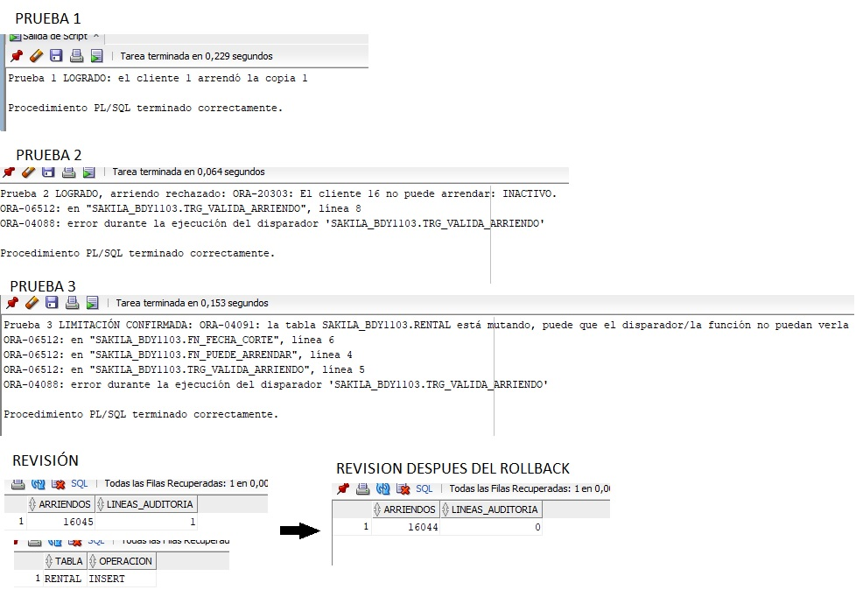

El cliente habilitado arrienda y el inactivo se rechaza con su motivo. La prueba 3 se lee de abajo hacia arriba, el trigger llamó a la función de Gabriel, esta llamó a FN_FECHA_CORTE, y FN_FECHA_CORTE intentó leer RENTAL mientras se modificaba. Por eso Oracle respondió con tabla mutante (ORA-04091). Después del ROLLBACK vuelven los 16.044 arriendos

POR QUÉ UN TRIGGER?

La regla de quién puede arrendar ya existe en FN_PUEDE_ARRENDAR, pero una función sola no detiene nada, alguien tiene que llamarla. El trigger la vuelve obligatoria para cada arriendo nuevo. Es BEFORE para rechazar el arriendo antes de que se guarde, y de fila porque cada arriendo trae su propio cliente en :NEW.CUSTOMER_ID. Queda una limitación conocida, con INSERT..SELECT se produce ORA-04091 porque la función lee RENTAL, y por eso los arriendos se registran de a uno, con INSERT..VALUES. La mejora sería un trigger compuesto.

4.4.4 TRG_BLOQUEA_BORRADO_RENTAL (C4) – trigger de sentencia BEFORE DELETE
Problema y dato: La llave FK_PAYMENT_RENTAL de Sakila es ON DELETE SET NULL, si se borra un arriendo, sus pagos quedan con RENTAL_ID vacío. Es un segundo camino para crear pagos huérfanos como los 5 de H1 (H2).

CÓDIGO:
/*
A qué problema responde?
Si se borra un arriendo, sus pagos quedan sin saber a qué arriendo pertenecen.
Se bloquea el borrado de arriendos para que no se creen más pagos huérfanos.

Qué dicen los datos?
Se encuentra una linea de codigo en el script de Sakila Schema donde
se meciona que si se borra un arriendo, a los pagos que apuntaban a él
se les pone un rental_id vacio

Supuestos:
Se revisa una sola vez por orden, cualquier delete en RENTAL se rechaza.
Se activa aunque el delete no encuentre ningún arriendo.
Solo bloquea borrar; crear arriendos o registrar devoluciones sigue funcionando.

No se cambio la llave de Sakila, solo la protegemos desde afuera.
Si el DBA necesita borrar algo, apaga el trigger con
ALTER TRIGGER TRG_BLOQUEA_BORRADO_RENTAL DISABLE y después lo vuelve a encender.

Hallazgo e indicador:
H2 · IE2.3.1, IE2.3.2

*/

CREATE OR REPLACE TRIGGER TRG_BLOQUEA_BORRADO_RENTAL
BEFORE DELETE ON RENTAL
--Salta antes de que se elimine un arriendo
BEGIN
RAISE_APPLICATION_ERROR(-20304, 'No se pueden borrar arriendos: sus pagos quedarían sin arriendo (H2).');
END TRG_BLOQUEA_BORRADO_RENTAL;
/

CÓMO SE DISPARA

Se dispara una vez con cada orden DELETE sobre RENTAL, antes de borrar nada. La prueba intenta borrar el primer arriendo, después un arriendo que no existe y por último hace un UPDATE, que no debe dispararlo

DELETE FROM RENTAL WHERE RENTAL_ID = V_RENTAL_ID;
DELETE FROM RENTAL WHERE RENTAL_ID = -1;
UPDATE RENTAL SET STAFF_ID = STAFF_ID WHERE RENTAL_ID = V_RENTAL_ID;

V_RENTAL_ID es el primer arriendo de la tabla. No existe ningún arriendo con número -1, así que el segundo DELETE no borraría nada.

SALIDA REAL:
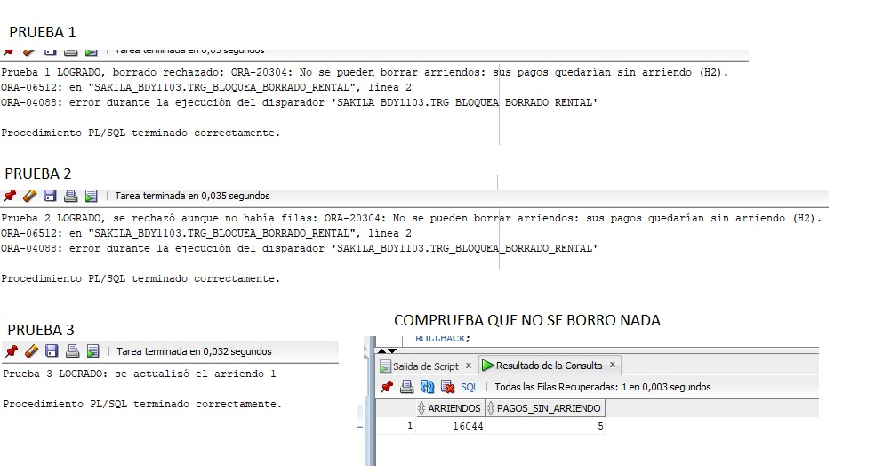

Los dos DELETE se rechazan, incluso el que no encontraba filas, y el UPDATE pasa. Siguen los 16.044 arriendos y los mismos 5 pagos sin arriendo, no se creó ninguno nuevo.

POR QUÉ UN TRIGGER?

Lo más directo sería cambiar la llave a ON DELETE RESTRICT, pero no modificamos las restricciones de Sakila. Quitar el permiso de DELETE tampoco sirve, porque el dueño del esquema siempre puede borrar en sus propias tablas. El trigger bloquea a todos. Es de sentencia porque la regla no depende de qué fila se borra, cualquier DELETE está prohibido, así que basta con revisar una vez por orden, y además frena el DELETE aunque no afecte filas. Es BEFORE para que no alcance a borrarse nada. Si un administrador necesita borrar, apaga el trigger con ALTER TRIGGER TRG_BLOQUEA_BORRADO_RENTAL DISABLE y después lo vuelve a encender.

4.4.5 TRG_AUDITA_RENTAL y TRG_AUDITA_PAYMENT (C5) – triggers de sentencia AFTER
Problema y dato: Sakila no registra quién cambia los datos. De las 16 tablas, 15 guardan solo LAST_UPDATE, que dice la hora del último cambio, se sobrescribe en cada cambio y desaparece si se borra la fila. Ninguna columna guarda el usuario ni el tipo de operación (H10). En PAYMENT esto toca dinero: 16.049 pagos por 67.417 USD sin registro de quién los modifica.

CÓDIGO:
Cada trigger vigila una sola tabla, así que C5 necesita uno para RENTAL y otro para PAYMENT.

05_TRG_AUDITA_RENTAL
/*
A qué problema responde?
Actualmente en Sakila no queda un registro de quien modifica
los datos, por ejemplo en fecha de devolucion o si es que borra un pago
No se registra que proceso realizo

Qué dicen los datos?
Se muestra que las modificaciones realizadas se guardan en LAST_UPDATE pero
esta solo menciona la hora del ultimo cambio y se sobreescribe en cada cambio,
no dice quien fue, y si la fila se borra desaparece con ella. 15 de 16 tablas
tienen solo LAST_UPDATE y ninguna columna guarda el usuario ni la operacion

Supuestos:
C5 actua junto a AUDITORIA_SAKILA escribiendose en ella.
Se activa AFTER para anotar solo lo que si ocurrio,
al ser de sentencia solo anota una linea por orden, aunque cambie muchas filas.
Un DELETE en RENTAL nunca llega a anotarse por que C4 lo rechaza antes y si la operacion
termina en un rollback, su linea tambien se borra.

Hallazgo e indicador:
H10 · IE2.3.1, IE2.3.2

*/

CREATE OR REPLACE TRIGGER TRG_AUDITA_RENTAL
AFTER INSERT OR UPDATE OR DELETE ON RENTAL
--Se ejecuta despues de la operacion para anotar lo que esta pasando en el momento
DECLARE
V_OPERACION AUDITORIA_SAKILA.OPERACION%TYPE;
--Guarda la operacion utilizada
BEGIN
IF INSERTING THEN
V_OPERACION := 'INSERT';
ELSIF UPDATING THEN
V_OPERACION := 'UPDATE';
ELSE
V_OPERACION := 'DELETE';
END IF;

INSERT INTO AUDITORIA_SAKILA (ID_AUDITORIA, TABLA, OPERACION)
VALUES (SEQ_AUDITORIA_SAKILA.NEXTVAL, 'RENTAL', V_OPERACION);
--Anota una linea en auditoria con la tabla,operacion, quien lo hizo y cuando
END TRG_AUDITA_RENTAL;
/
—------------------------------------------------------------------
06_TRG_AUDITA_PAYMENT
/*
--Este código es la segunda mitad de C5. Su propósito es dejar registro de todo lo que se hace con los pagos
----un trigger solo puede vigilar una tabla. TRG_AUDITA_RENTAL mira los arriendos y TRG_AUDITA_PAYMENT mira los pagos.
Juntos formarian C5.

A qué problema responde?
Actualmente en Sakila no queda un registro de quien modifica
los pagos, por ejemplo si alguien cambia el monto de un pago o lo borra.
Tampoco se registra que operacion se realizo (INSERT, UPDATE o DELETE).

Qué dicen los datos?
Las modificaciones realizadas se guardan en LAST_UPDATE pero
esta solo menciona la hora del ultimo cambio y se sobreescribe en cada cambio,
no dice quien fue, y si la fila se borra desaparece con ella. 15 de 16 tablas
tienen solo LAST_UPDATE y ninguna columna guarda el usuario ni la operacion.
En PAYMENT esto toca dinero: 16.049 pagos por 67.417 USD sin registro de quien los cambia.

Supuestos:
C5 actua junto a AUDITORIA_SAKILA escribiendose en ella.
Se activa despues de la operacion (AFTER), anotando solo lo que si ocurrio.
Al ser de sentencia solo anota una linea por orden, aunque cambie muchas filas.
Un DELETE en PAYMENT si queda anotado, porque en PAYMENT no hay un trigger que lo bloquee.
Tambien anota los pagos de multa que insertara C2, asi queda registro de los cobros automaticos.
Si la operacion termina en un rollback, su linea tambien se borra.

Hallazgo e indicador:
H10 · IE2.3.1, IE2.3.2
*/

CREATE OR REPLACE TRIGGER TRG_AUDITA_PAYMENT
AFTER INSERT OR UPDATE OR DELETE ON PAYMENT
--Se ejecuta despues de la operacion para anotar lo que ocurrio en PAYMENT
DECLARE
V_OPERACION AUDITORIA_SAKILA.OPERACION%TYPE;
--Guarda la operacion utilizada
BEGIN
IF INSERTING THEN
V_OPERACION := 'INSERT';
ELSIF UPDATING THEN
V_OPERACION := 'UPDATE';
ELSE
V_OPERACION := 'DELETE';
END IF;

INSERT INTO AUDITORIA_SAKILA (ID_AUDITORIA, TABLA, OPERACION)
VALUES (SEQ_AUDITORIA_SAKILA.NEXTVAL, 'PAYMENT', V_OPERACION);
--Anota una linea en auditoria con la tabla, operacion, quien lo hizo y cuando
END TRG_AUDITA_PAYMENT;
/
CÓMO SE DISPARA

Cada uno se dispara después de un INSERT, UPDATE o DELETE en su tabla y anota una línea en AUDITORIA_SAKILA. El trigger solo escribe la tabla y la operación, el usuario y la fecha los completan los valores por defecto de la tabla (USER y SYSDATE). La prueba actualiza 3 arriendos con una sola orden, borra un pago e intenta borrar un arriendo, que C4 rechaza

UPDATE RENTAL SET STAFF_ID = STAFF_ID WHERE ROWNUM <= 3;
DELETE FROM PAYMENT WHERE PAYMENT_ID = V_PAYMENT_ID;
DELETE FROM RENTAL WHERE ROWNUM = 1;

V_PAYMENT_ID es el primer pago de la tabla, que la prueba lee antes del DELETE.

SALIDA REAL:
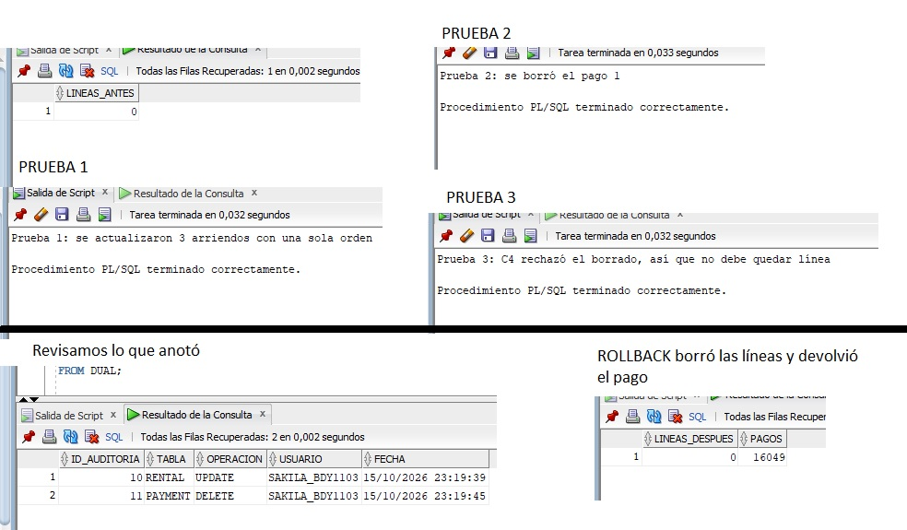

Los 3 arriendos actualizados dejan una sola línea, porque el trigger es de sentencia. El pago borrado queda anotado con usuario y hora. El DELETE que C4 rechazó no deja línea, porque nunca ocurrió. Después del ROLLBACK se borran las líneas y vuelve el pago

POR QUÉ UN TRIGGER?

La auditoría no puede depender de que cada programa se acuerde de anotar. Si hubiera que llamar a un procedimiento, cualquier UPDATE directo quedaría sin registro. Es AFTER para anotar solo lo que de verdad ocurrió, y por eso la operación rechazada por C4 no aparece. Es de sentencia porque basta con saber quién hizo qué orden y cuándo, con un trigger de fila, un UPDATE masivo escribiría una línea por cada fila. La limitación es que no guarda qué filas cambiaron ni sus valores anteriores, la mejora sería un trigger de fila que use :OLD y :NEW.

